|  |  |  |
| --- | --- | --- |
| МИНИСТЕРСТВО НАУКИ И ВЫСШЕГО ОБРАЗОВАНИЯ РЕСПУБЛИКИ КАЗАХСТАН  СЕВЕРО-КАЗАХСТАНСКИЙ УНИВЕРСИТЕТ ИМ. М. КОЗЫБАЕВА  ФАКУЛЬТЕТ ИНЖЕНЕРИИ И ЦИФРОВЫХ ТЕХНОЛОГИЙ  КАФЕДРА «ИНФОРМАЦИОННО-КОММУНИКАЦИОННЫЕ ТЕХНОЛОГИИ» | | |
|  | | |
| Отчет по CРО № 13 | | |
| Выполнил студент  группы ВТиПО-22: |  | Белокопытов Я.Ю |
| Проверил профессор: |  | Куликов В.П |

Петропавловск, 2024

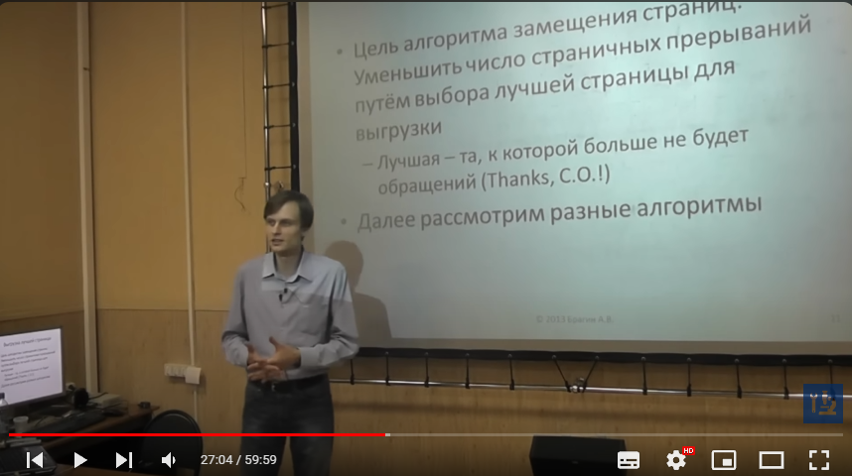Операционные системы, лекция 8

Введение в управление памятью

• Лектор объясняет план работы на сегодня и отмечает, что некоторые студенты не сдали первую часть курса.

• Лектор также упоминает о рубежном контроле, который будет оцениваться в баллах и будет включать вопросы по материалу, пройденному ранее.

08:52 Виртуальные и физические адреса

• Лектор объясняет, что такое виртуальный и физический адрес, и как они преобразуются с помощью таблицы страниц.

• Он также обсуждает понятие страничной памяти и ее преобразование в различных процессах.

11:19 Страничное прерывание и вторичная память

• Лектор объясняет, что адресное пространство может быть частично резидентным и частично не резидентным, и что вторичная память используется как кэш для основной памяти.

• Он также вводит понятие страничного прерывания, которое происходит, когда страница в основной памяти модифицируется и выгружается на диск.

14:34 Работа менеджера памяти

• Менеджер памяти устанавливает бит присутствия для каждой страницы, когда она выгружается.

• Процесс обращения к странице вызывает исключение, если бит присутствия установлен в ноль.

• Операционная система передает управление обработчику исключения, который находит стрницу и загружает ее обратно в физическую память.

17:19 Загрузка страниц по требованию

• Страницы загружаются только при непосредственном обращении к ним, что позволяет оптимизировать использование памяти.

• Операционная система ведет учет страниц, которые обычно загружаются вместе, и загружает их все при обращении к одной из них.

21:16 Замещение страниц

• При нехватке физической памяти, выбирается страница, которая не понадобится в ближайшем будущем и не была модифицирована.

• Это позволяет избежать записи на диск и замены страниц.

26:16 Алгоритмы замещения страниц

• Алгоритм Беледи основан на выгрузке страницы, которая дольше всего не будет использоваться в будущем, но его реализация на практике затруднена из-за сложности предсказания будущего использования страниц.

29:13 Алгоритм Беледи

• Беледи - алгоритм, который использует информацию о времени последнего обращения к странице для принятия решения о ее выгрузке.

• Аномалия Беледи: увеличение числа страничных прерываний при увеличении физической памяти.

34:13 Алгоритм Эллар Ю Лист

• Эллар Ю Лист - алгоритм, который использует информацию об обращениях к странице для принятия решения о ее выгрузке.

• Аппроксимация Эллар Ю Лист: использование бита референсов для подсчета времени последнего обращения к странице.

41:10 Алгоритм Нота

• Нота - алгоритм, который замещает старую страницу фрейма физической памяти.

• Алгоритм работает в виде часов, где стрелка выбирает кандидата на выгрузку.

44:10 Алгоритм замещения страниц

• Алгоритм замещения страниц используется для распределения физической памяти между процессами.

• Он может быть локальным, когда каждый процесс имеет свой лимит на число страниц, или глобальным, когда страницы могут быть использованы любым процессом.

47:09 Рабочее множество

• Рабочее множество - это множество страниц, которые процессу нужны в данный момент.

• Оно определяется как страницы, к которым были обращения за определенный интервал времени.

56:07 Алгоритм piff

• Алгоритм piff пытается уравнять число страничных прерываний между процессами и снизить их общее число.

• Он следит за числом страничных прерываний каждого процесса и перераспределяет память между ними.

Использованная литература:

1. Лекция № 8 - "Виртуальная память".

2. Курс "Операционные Системы", читает Брагин Алексей Владимирович, кафедра ИУ-9, МГТУ им. Н.Э.Баумана